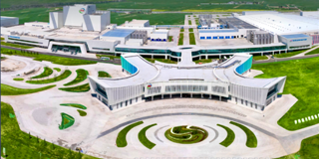

打卡数智伊利
解码奶业新质生产力

5月29日一30日 内蒙古·呼和浩特市
走进伊利现代智慧健康谷
探访液态奶和奶粉两大全球智造标杆基地
感受亚洲乳业第一、中国最大乳企一—伊利集团的数智力

活动嘉宾
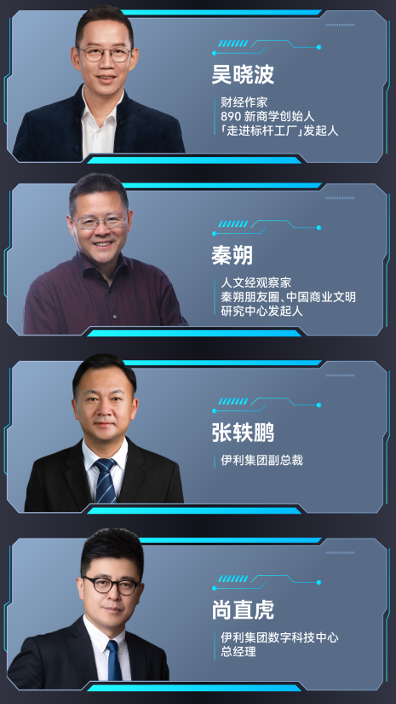
活动流程
5月29日
8:30-9:30 企业家签到
9:30-10:00 开班&破冰&介绍活动流程
10:00-16:30 专题系列课程
《以终为始，找准企业数字化转型的关键发力点》
-梳理企业数字化转型的关键成功因素
-降本增效在数字化转型中的核心地位
-找准关键发力点，实现数字化降本增效的具体实践
黄启哲
启哲咨询创始人、原北京和君咨询业务合伙人
和君恒成合伙人

《数智赋能，品质引领：铸就奶业新质生产力》
袁琳|伊利集团数字科技中心创新与洞察总监

《数智融合，伊利从制造到智造》
龚明|伊利集团数字科技中心智能制造总监

5月30日
8:30-9:00 企业家集合
9:00-9:30 前往伊利现代智慧健康谷，统一大巴车前往，请勿迟到
11:00-13:30
参访伊利
伊利智造体验中心
探秘伊利智能制造流程，体验科技赋能乳业创新
液态奶全球智造标杆基地
观摩伊利液态奶高效生产线，感受品质管控严格标准
奶粉全球智造标杆基地
探访伊利奶粉智能制造精髓，体验安全营养生产流程
12:00-13:00 用餐
13:00-13:30
参访国家乳业技术创新中心
了解乳业领域创新成果，感受科技创新魅力
13:30-16:30
嘉宾分享&互动交流
《走进标杆工厂看中国制造新未来》
吴晓波
《看见伊利，看见中国企业数字化转型新创新》
秦朔
《伊利“全链式”创新驱动，领航全球奶业新篇章》(拟)
侯润锋|液奶事业部设备管理部总监
《从策略到执行，打造数智化新引擎
——伊利数智化转型实践分享》(拟)
杜跃民|婴幼儿营养品事业部生产运营管理部总监
具体流程根据实际情况可能有所微调

